Đơn vị: CÔNG TY TNHH SX TM VÀ DV B-ONE  MST : 6001689471 | Mẫu số: 05-TT  (Ban hành theo Thông tư 200/2014/TT-BTC  ngày 24/12/2014 của Bộ trưởng BTC)
GIẤY ĐỀ NGHỊ THANH TOÁN ĐỢT 2
Ngày 02 tháng 02 năm 2026
Kính gửi: CÔNG TY TNHH BẢO HIỂM HANWHA LIFE VIỆT NAM
Chúng tôi là : CÔNG TY TNHH SX TM VÀ DV B-ONE
Mã số thuế : 6001689471
Địa chỉ : 45 Đặng Thái Thân, Phường Buôn Ma Thuột, Đắk Lắk
Nội dung thanh toán: Tạm ứng đợt 2 hạng mục bảng hiệu Hanwha Life
Số tiền: 42.768.000 VNĐ (Viết bằng chữ): Bốn mươi hai triệu bảy trăm sáu mươi tám ngàn đồng.

Hình thức thanh toán : chuyển khoản
STK : 74747 68 99999
Ngân hàng : MB-CN Đắk Lắk
Tên TK : CÔNG TY TNHH SX TM VÀ DV B-ONE

Người đề nghị  thanh toán  (Ký, họ tên) |  | Kế toán  Sđúng  (Ký, họ tên) | Trưởng bộ phận  (Ký, họ tên)  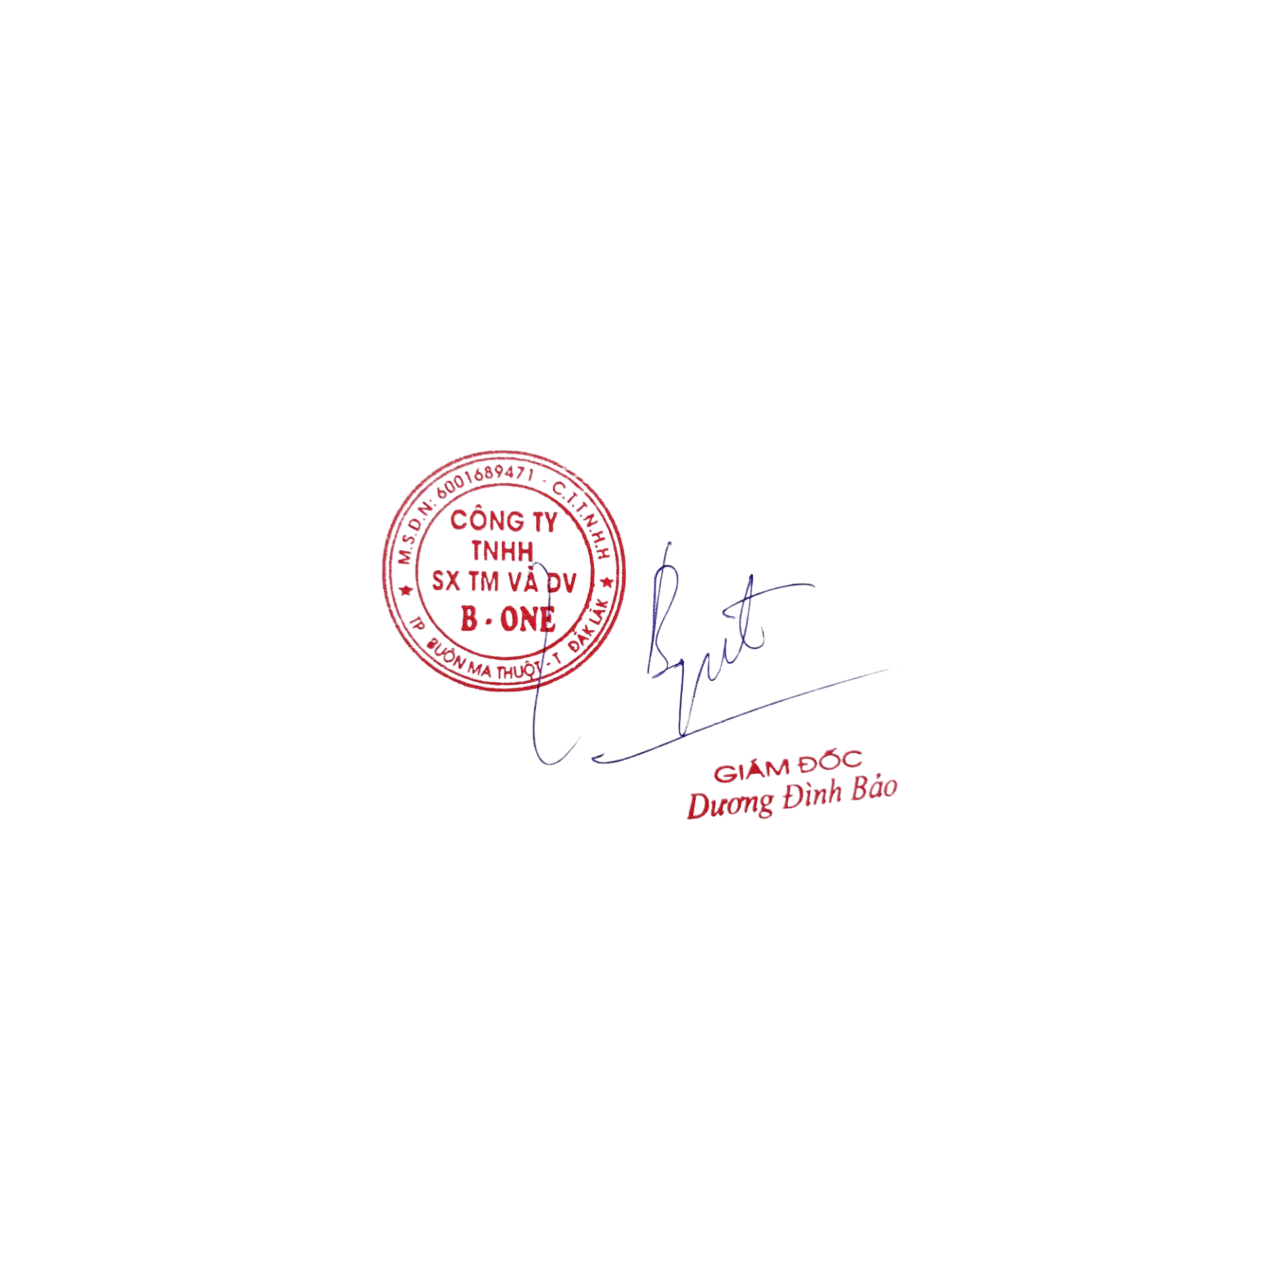 | Người duyệt  (Ký, họ tên)

